Trabajo práctico Nº6 - 2024
Protocolo HTTP. Servidores y aplicaciones web.

Actividad 1: Realizado en laboratorio
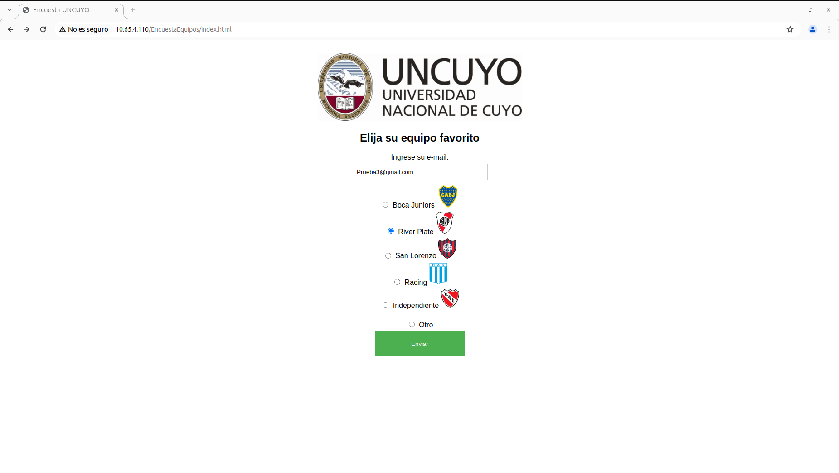
Para realizar la encuesta de equipos primero se realizo un programa en http para el diseño del formulario, css para el estilo del diseño y java para la verificacion del programa, php para los resultados de la estadisticas

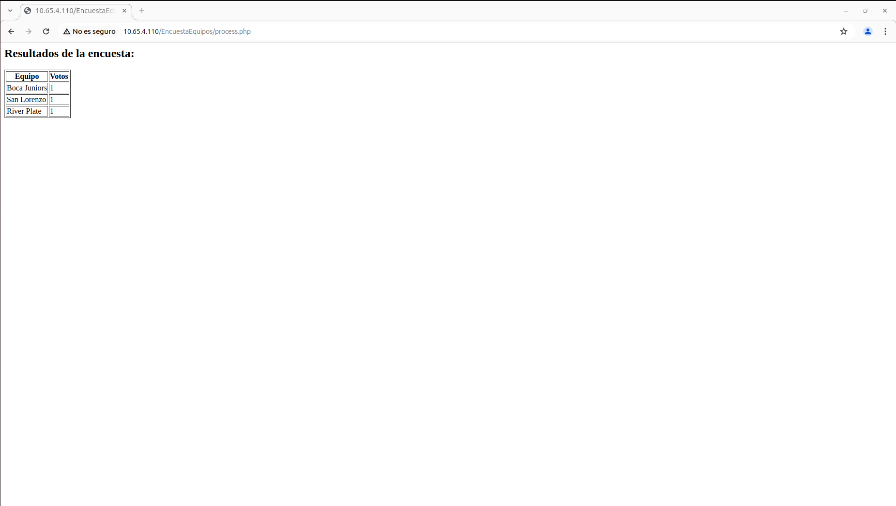
Ubicación del archivo: El archivo debe colocarse en el directorio de trabajo de Apache, generalmente en /var/www/html/

Verificación y Validación en el lado del cliente
La validación del correo electrónico y la selección del equipo favorito se realiza utilizando JavaScript, asegurando que los datos ingresados cumplan con los requisitos antes de enviar el formulario al servidor.

Verificación y Validación en el lado del cliente
La validación del correo electrónico y la selección del equipo favorito se realiza utilizando JavaScript, asegurando que los datos ingresados cumplan con los requisitos antes de enviar el formulario al servidor.

Resultados
- Email ingresado correctamente y equipo seleccionado: La respuesta se guarda y se muestra una tabla con la estadistica de los votos
- Email ya registrado: Se informa al usuario que ya ha respondido la encuesta.
- Estadísticas de votos: Se podrían mostrar las estadísticas de las respuestas guardadas en results.txt y votes.txt.

Conclusión
El ejercicio integra la configuración de un servidor web Apache, el uso de HTML, CSS y JavaScript para la creación de una página web dinámica y la implementación de lógica en el servidor con PHP para manejar el formulario, validar entradas y llevar un registro de las respuestas. Este ejercicio proporciona una comprensión completa de cómo desarrollar una aplicación web básica y funcional.
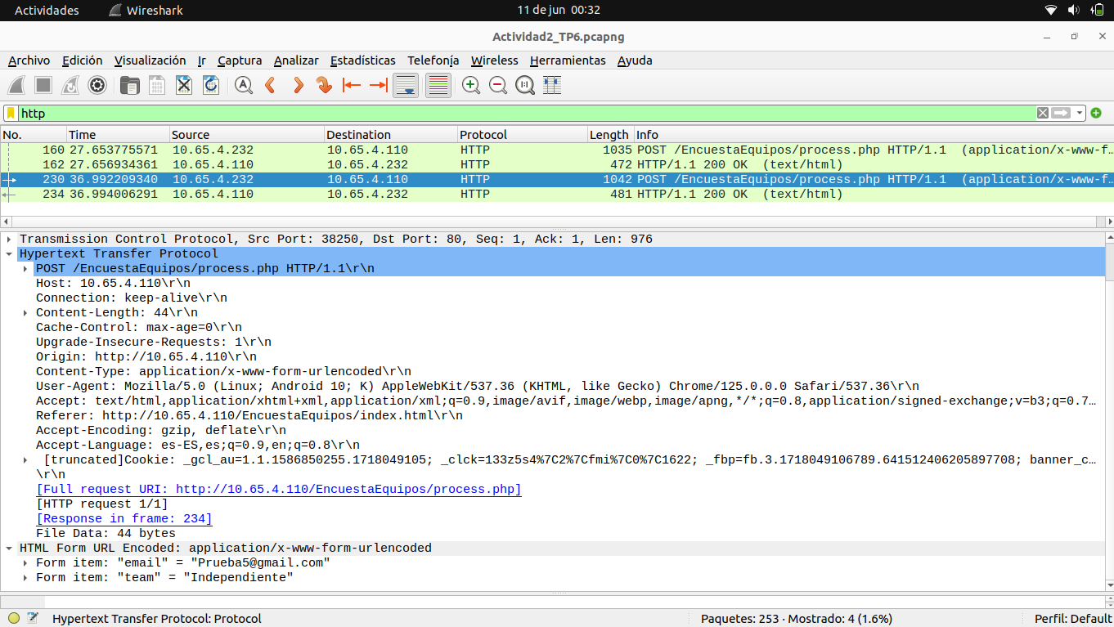
Actividad 2: Realizado en casa
1. Ingrese a su página web desde otra computadora o teléfono celular. Utilice un
analizador de tráfico de red (como Wireshark) para analizar los paquetes
intercambiados. Busque los paquetes HTTP, específicamente:
a. La petición GET inicial y su respuesta.
b. La petición POST al enviar el formulario y su respuesta.
Tome captura de pantalla de la información mostrada por Wireshark para los 4
paquetes para incluir en el informe.
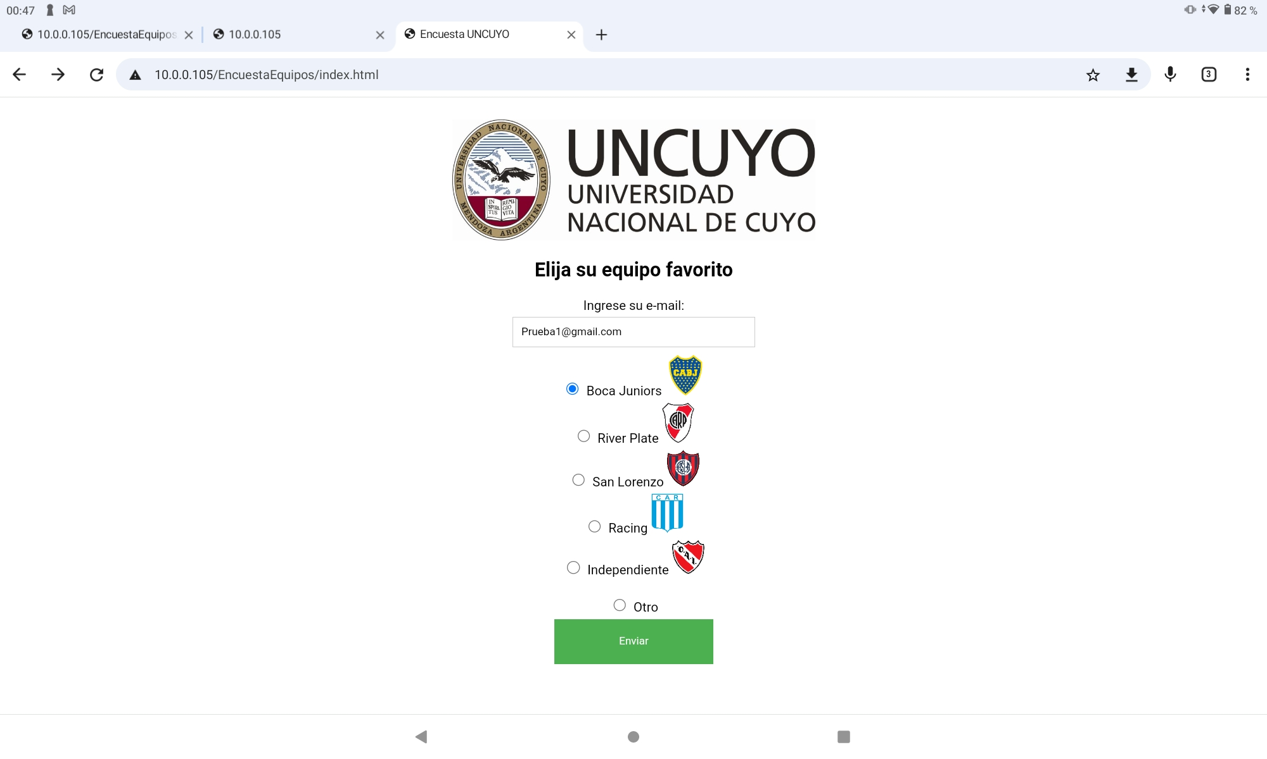
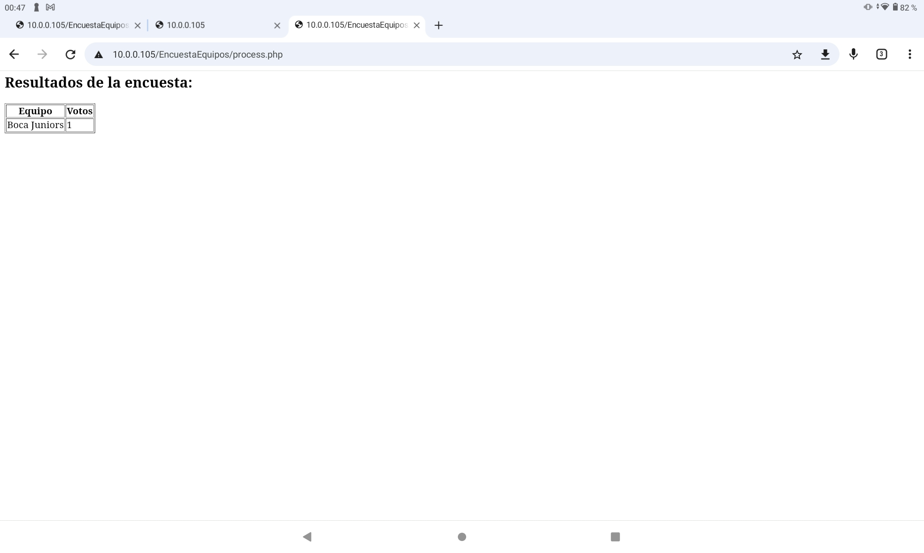
Desde otra computadora o dispositivo móvil, ingresa a la página web del servidor Apache.

Captura de Paquetes HTTP:
- Navega a la página web desde otro dispositivo para capturar la petición GET inicial y su respuesta.
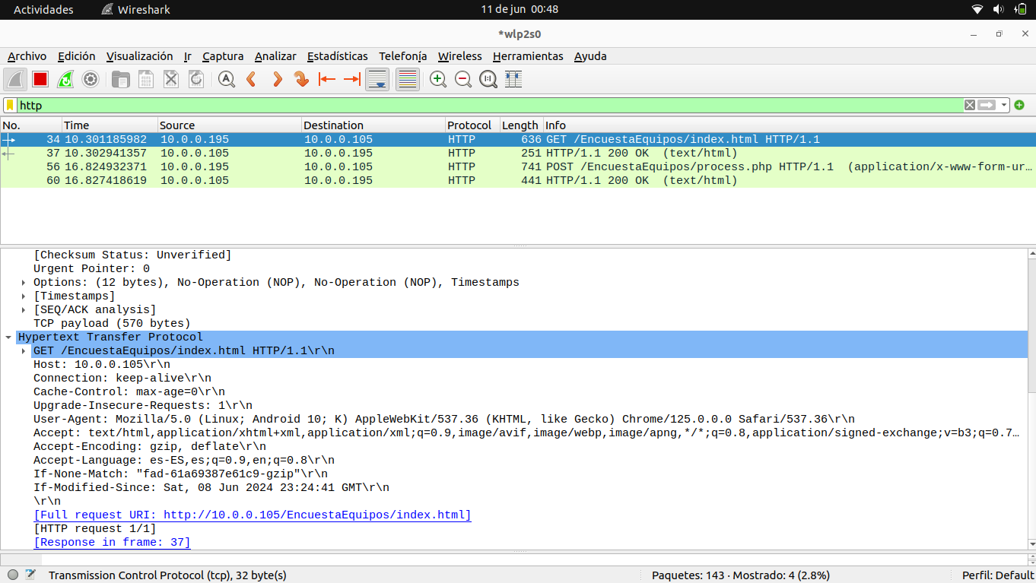
- Llena el formulario y presiona el botón de "Enviar" para capturar la petición POST y su respuesta.

